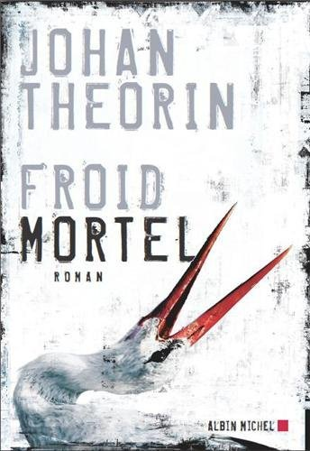**Froid mortel**

**Johan Theorin**

Albin Michel

400 pages

978-2226245267

21,50 euros

*12 février 2013*

Avant de proposer au lecteur le dernier opus (attendu) de sa tétralogie sur l’île d’Öland, Johan Theorin place ce roman unique dans une petite ville, Valla, située non loin de Göteborg et plonge son lecteur dans un univers franchement glaçant et troublant, celui de l’hôpital psychiatrique. Ambiance troublante et angoissante garantie. Le lecteur avance dans le roman avec appréhension et malaise, redoute les portes fermées, les longs couloirs déserts, les rares cris de patients invisibles, les murs blancs, le cliquetis des clés des lourds trousseaux des infirmiers, l’odeur aseptisée des produits d’entretien et le silence enveloppant du bâtiment austère, massif et grisâtre, imposant dans la ville et si mystérieux. Il est à la fois attiré et fasciné, comme le personnage principal, par cette structure médicale mais chaque pas, chaque page tournée accentuent les tensions, la peur et le malaise et réveillent l’inquiétude sans jamais la calmer. Attention, ce livre dérange, malmène, oppresse et pourtant vous aurez bien du mal à le lâcher tant les frissons qu’il fait naître stimulent le plaisir et l’addiction.

Jan Hauger est un personnage ambigu, un jeune homme solitaire qui parvient à se faire embaucher comme enseignant dans une école maternelle rattachée à un centre de détention psychiatrique. Là, dans cette école, les enfants rendent régulièrement visite à leurs parents internés, par un couloir souterrain. Dès les 1ères pages du roman, notamment grâce à une construction de chapitres qui alternent entre moment présent et passé douloureux et torturé de Jan, le lecteur comprend que ce dernier a une raison précise d’être ici, que son attirance obsessionnelle pour l’hôpital Sainte-Barbe cache des douleurs et traumatismes profonds et qu’il ne sera définitivement libéré de ses souffrances qu’en parvenant à pénétrer dans cette clinique austère et inquiétante. Autour de lui, des collègues féminines, Lilian et Hanna, toutes aussi étranges et perturbées, qui cachent elles-aussi de lourds secrets liés aux criminels et dangereux malades internés à Sainte-Barbe (rebaptisée Sainte-Barge par le personnel).

Le lecteur progresse avec inquiétude dans l’histoire, jusqu’à pénétrer dans l’enceinte de la clinique, comme les protagonistes et ressent, à l’instar de Jan ou des autres, une peur assez oppressante et angoissante, qui gagne en intensité, chaque fois que l’auteur revient sur l’enfance douloureuse du héros. Le lecteur pressent le drame sans pouvoir le définir avec précision, redoute son ampleur. Ses dents se serrent, sa mâchoire se crispe, son ventre se tend. Il a peur. A la fois happé par le désir d’en finir et de connaître l’issue, il se ménage des pauses dans la lecture tant l’ambiance est pesante et dérangeante, crée un lourd malaise.

Un univers clos, presque irrespirable dont l’issue hors-les-murs demeure plutôt déroutante, assez inattendue. Ou quand la folie rivalise avec l’entendement et défie toute logique ou morale. Le lecteur comme le héros est dépassé, n’a rien vu venir. Comme Jan, il chute de haut, pas rassuré. Et n’est pas mécontent d’ailleurs de quitter cet endroit.

Retrouver prochainement le vieux Gerlof sur l’île d’Öland (adaptation prochaine de *« l’heure trouble »* par Daniel Alfredson, réalisateur de *« Millénium »),* lui fait finalement moins peur.

Cécile Pellerin